Міністерство освіти і науки України

Національний університет «Львівська політехніка»

Кафедра систем штучного інтелекту

**Звіт**

**Звіт**

**про виконання лабораторних та практичних робіт блоку № 2**

На тему: « Лінійні алгоритми. Розгалужені алгоритми. Умовні та логічні оператори. Змінні. Константи. Типи даних. Розмір типів даних. Ввід вивід. Базові операції та вбудовані функції. Коментарі.»

***з дисципліни:*** «Основи програмування»

до:

ВНС Лабораторної Роботи № 1

Алготестер Лабораторної Роботи № 1

Практичних Робіт до блоку № 2

**Виконав(ла):**

Студент групи ШІ-11

Вербицький Юрій

Львів 2024

**Тема роботи:** Лінійні алгоритми. Розгалужені алгоритми. Умовні та логічні оператори. Змінні. Константи. Типи даних. Розмір типів даних. Ввід вивід. Базові операції та вбудовані функції. Коментарі.

**Мета роботи:** Покращити навички програмування через застосування лінійних і розгалужених алгоритмів. Навчитись використовувати умовні та логічні оператори, змінні, константи та коментарі. Опанувати різні типи даних і розуміти їх розміри. Зрозуміти принципи роботи основних операцій та вбудованих функцій.

**Теоретичні відомості:**

1. **Перелік тем:**

* Тема №1 - Системи числення.
* Тема №2 - Компіляція.
* Тема №3 - Змінні, Константи, Типи даних та їх Розміри.
* Тема №4 - Бібліотеки в C++.
* Тема №5 - Ввід та Вивід даних.
* Тема №6 - Базові Операції та Вбудовані Функції.
* Тема №7 - Коментарі у Коді.
* Тема №8 - Лінійні алгоритми.
* Тема №9 - Розгалужені алгоритми та Умовні Оператори.
* Тема №10 - Логічні Оператори.

1. **Індивідуальний план опрацювання теорії:**

*Тема №1* Системи числення.

Джерела:

[*https://dotnettutorials.net/lesson/introduction-to-number-system/*](https://dotnettutorials.net/lesson/introduction-to-number-system/)

* *Тема №2* Компіляція.

Джерела: <https://www.scaler.com/topics/how-to-compile-cpp/>

*Тема №3* Змінні, Константи, Типи даних та їх Розміри.

Джерела: методичні відомості до лабораторної роботи №1

[*https://www.w3schools.com/cpp/cpp_data_types.asp*](https://www.w3schools.com/cpp/cpp_data_types.asp)

[*https://www.w3schools.com/cpp/cpp_variables.asp*](https://www.w3schools.com/cpp/cpp_variables.asp)

*Тема №4* Бібліотеки в C++.

Джерела: [*https://www.youtube.com/watch?app=desktop&v=a5kUr-u2UNo&ab_channel=MichaelForest*](https://www.youtube.com/watch?app=desktop&v=a5kUr-u2UNo&ab_channel=MichaelForest)

[*https://cplusplus.com/reference/*](https://cplusplus.com/reference/)

*Тема №5* Ввід та Вивід даних.

Джерела: методичні відомості до лабораторної роботи №1

вивід у c++: <https://www.w3schools.com/cpp/cpp_output.asp>

Ввід у с++: <https://www.w3schools.com/cpp/cpp_user_input.asp>

Ввід/вивід у с: <https://www.programiz.com/c-programming/c-input-output>

*Тема №6* Базові Операції та Вбудовані Функції.

Джерела*:* [*https://acode.com.ua/urok-107-vbudovani-funktsiyi/*](https://acode.com.ua/urok-107-vbudovani-funktsiyi/)

[*https://www.w3schools.com/cpp/cpp_math.asp*](https://www.w3schools.com/cpp/cpp_math.asp)

*Тема №7* Коментарі у Коді.

Джерела: [*https://www.w3schools.com/cpp/cpp_comments.asp*](https://www.w3schools.com/cpp/cpp_comments.asp)

*Тема №8* Лінійні алгоритми.

Джерела:

Лінійний пощук: [*https://www.geeksforgeeks.org/linear-search/*](https://www.geeksforgeeks.org/linear-search/)

Сортування вибіркою: [*https://youtu.be/uQxG9gBROog?si=G29n3iZ3MTKzV7nb*](https://youtu.be/uQxG9gBROog?si=G29n3iZ3MTKzV7nb)

Сортування бульбашкою: [*https://youtu.be/maB87eyn7h8?si=cC2fx4RPn98COC9a*](https://youtu.be/maB87eyn7h8?si=cC2fx4RPn98COC9a)

*Тема №9* Розгалужені алгоритми та Умовні Оператори.

Джерела:

If/else:[*https://youtu.be/zogwWqGyM2c?si=kGj7p1oiRmzQ5rod*](https://youtu.be/zogwWqGyM2c?si=kGj7p1oiRmzQ5rod)

Оператор switch:[*https://www.w3schools.com/cpp/cpp_switch.asp*](https://www.w3schools.com/cpp/cpp_switch.asp)

*Тема №10* Логічні Оператори.

Джерела:[*https://www.w3schools.com/cpp/cpp_operators_logical.asp*](https://www.w3schools.com/cpp/cpp_operators_logical.asp)

**Виконання роботи:**

1. **Перелік завдань:**

* Epic 2 Task 1 - Theory Education Activities
* Epic 2 Task 2 - Requirements management (understand tasks) and design activities (draw flow diagrams and estimate tasks 3-7)
* Epic 2 Task 3 - Lab# programming: VNS Lab 1 Task 1
* Epic 2 Task 4 - Lab# programming: VNS Lab 1 Task 2
* Epic 2 Task 5 - Lab# programming: Algotester Lab 1 Task 1
* Epic 2 Task 6 - Practice# programming: Class Practice Task
* Epic 2 Task 7  - Practice# programming:  Self Practice Task
* Epic 2 Task 8  - Result Documentation Report and Outcomes Placement Activities (Docs and Programs on GitHub)
* Epic 2 Task 9 - Results Evaluation and Release

1. **Умови завдань:**

**Task 3:**

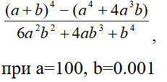   
Обчислити значення виразу при різних дійсних типах даних (float й double). Обчислення варто виконувати з використанням проміжних змінних. Порівняти й пояснити отримані результати.

**Task 4:**

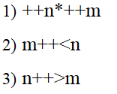

Обчислити значення виразів. Пояснити отримані результати.

**Task 5:** Ви створюєте простий порадник щодо погоди. Користувач вводить поточні погодні умови, а програма видає рекомендації щодо активності на основі погоди.

Можливі варіанти погоди:

* sunny;
* rainy;
* cloudy;
* snowy;
* windy;

**Task 6:** У вашого персонажа є H хітпойнтів та M мани.

Персонаж 3 рази використає закляття, кожне з яких може використати хітпойнти та ману одночасно.

Якщо якесь закляття забирає і хітпойнти і ману - ваш персонаж програє, отже для виграшу треба використовувати при одному заклинанні **АБО** хітпойнти, **АБО** ману.

Якщо в кінці персонаж буде мати додатню кількість хітпойнтів та мани (H,M>0) - він виграє, в іншому випадку програє.

Ваше завдання у випадку виграшу персонажа вивести **YES**, вивести **NO** у іншому випадку.

# **Input**

2 цілих числа *H* та *M* - хітпойнти та мана персонажа

3 рядки по 2 цілих числа, *hi* та *mi* - кількість хітпойнтів та мани, які ваш персонаж потратить за хід на *i* заклинання

# **Output**

YES - якщо ваш персонаж виграє

NO - у всіх інших випадках

**Task 7:**

Персонажу по одному дають сторони 5 кубів a1..a5, з яких він будує піраміду.

Коли він отримує куб з ребром ai - він його ставить на існуючий, перший ставить на підлогу (вона безмежна).

Якщо в якийсь момент об’єм куба у руці (який будуть ставити) буде більший ніж у куба на вершині піраміди - персонаж програє і гра закінчується. Розмір усіх наступних кубів після програшу **не враховується**.

Тобто якщо ai−1<ai−1<ai - це програш.

Ваше завдання - сказати як закінчиться гра.

**Input**

5 цілих чисел a1..a5 - сторони кубів

**Output**

Існуючі варіанти:

**LOSS** - якщо персонаж не зможе поставити куб.

**WIN** - якщо персонаж зможе поставити усі куби

**ERROR** - якщо сторона куба буде мати неможливу довжину, тобто ai <= 0

1. **Дизайн та планова оцінка часу виконання завдань:**

Task 3 - Lab# programming: VNS Lab 1 Task 1 Варіант 9

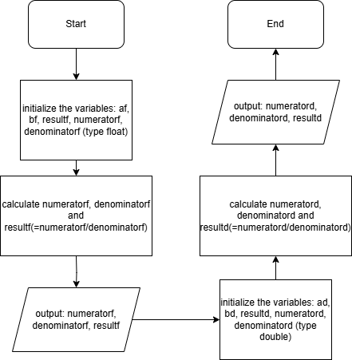

Орієнтований час виконання: 25 хв

Task 4 - Lab# programming: VNS Lab 1 Task 2 Варіант 9

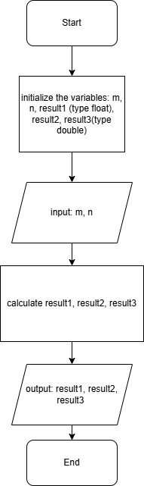

Орієнтовний час виконання: 10хв

Task 5 - Lab# programming: Algotester Lab 1 Task 1

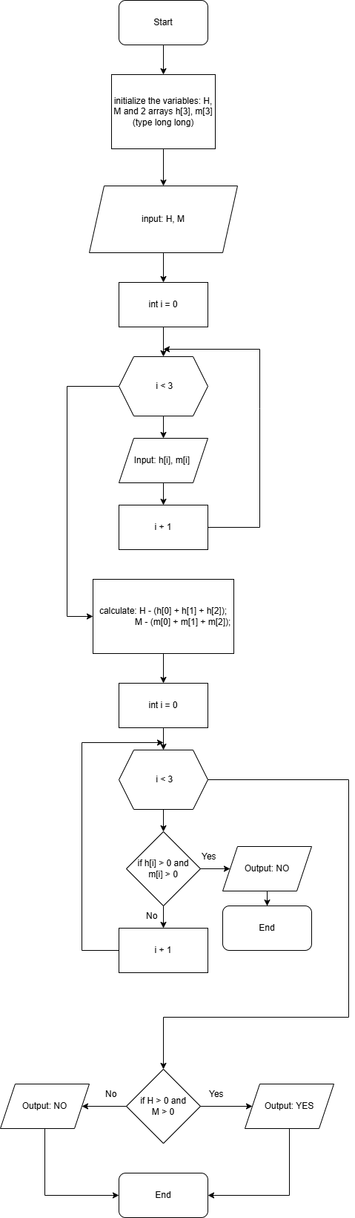

Орієтований час виконання: 1год

Task 6 - Practice# programming: Class Practice Task

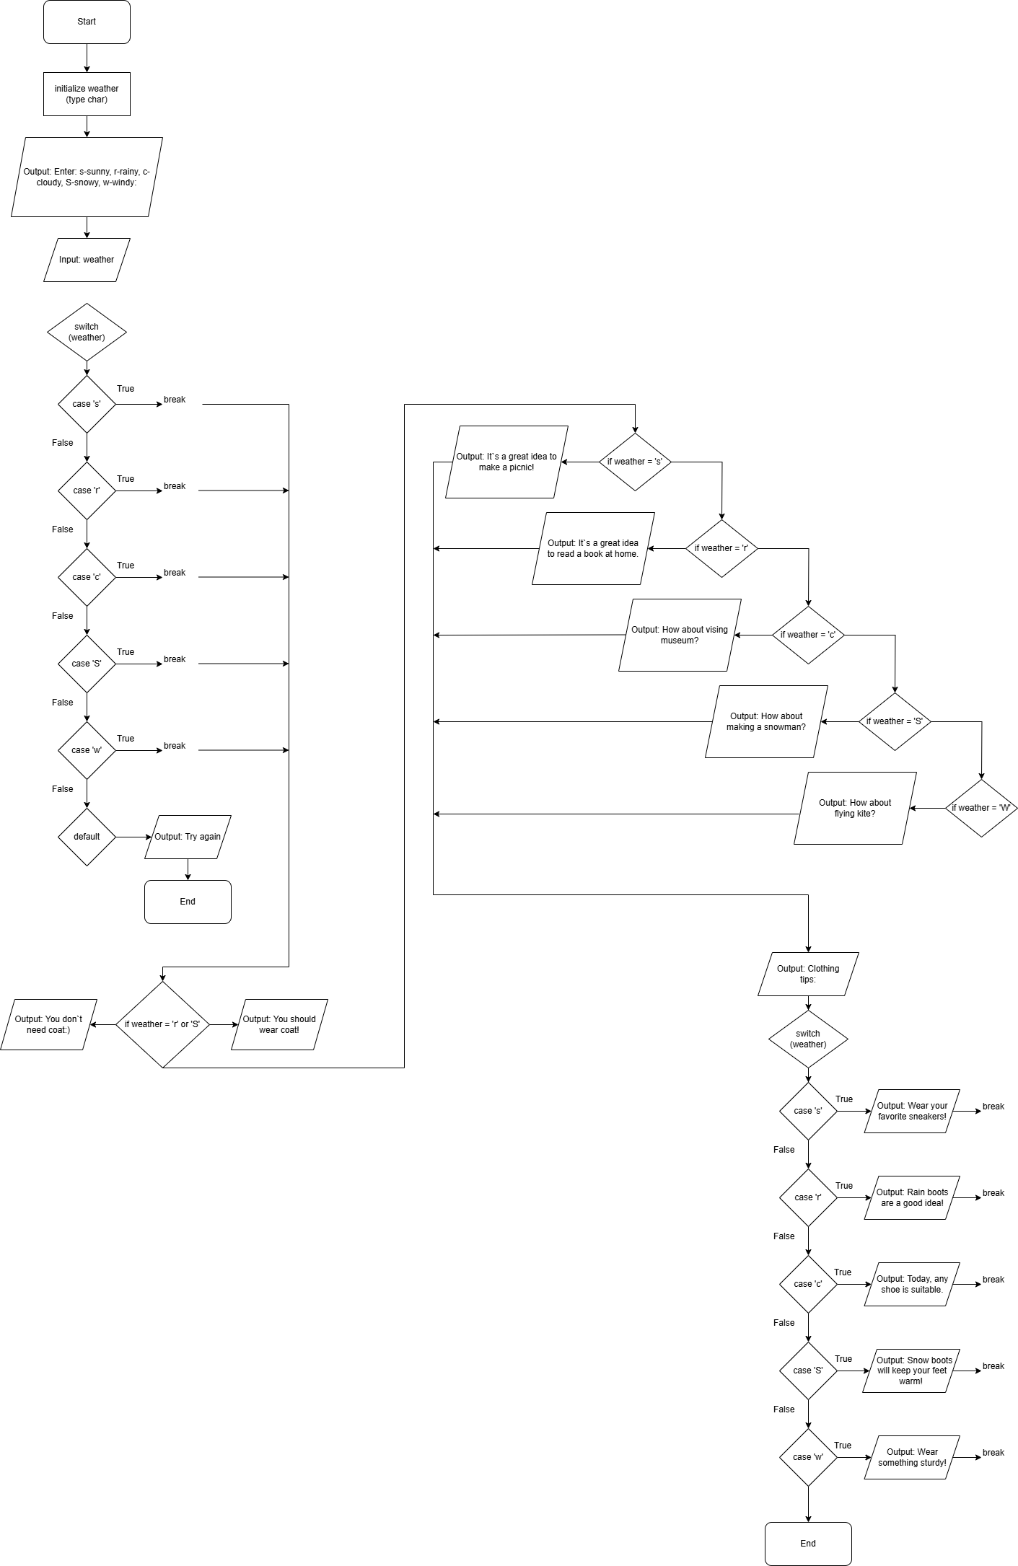

Орієнтований час виконання: 1,5 год

Task 7  - Practice# programming:  Self Practice Task

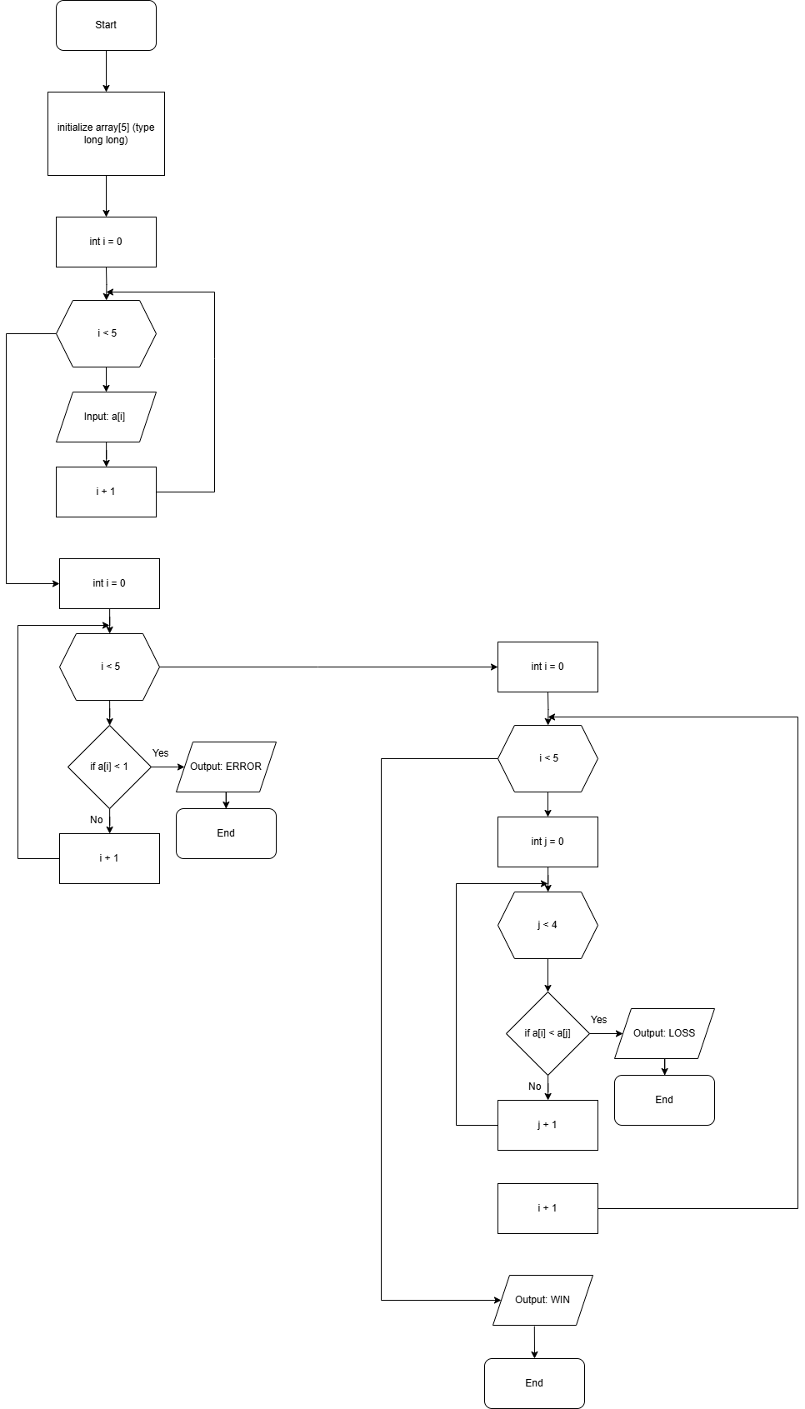

Орієнтований час виконання 10хв

1. **Код програм з посиланням на зовнішні ресурси:**

Task 3 - Lab# programming: VNS Lab 1 Task 1 Варіант 9

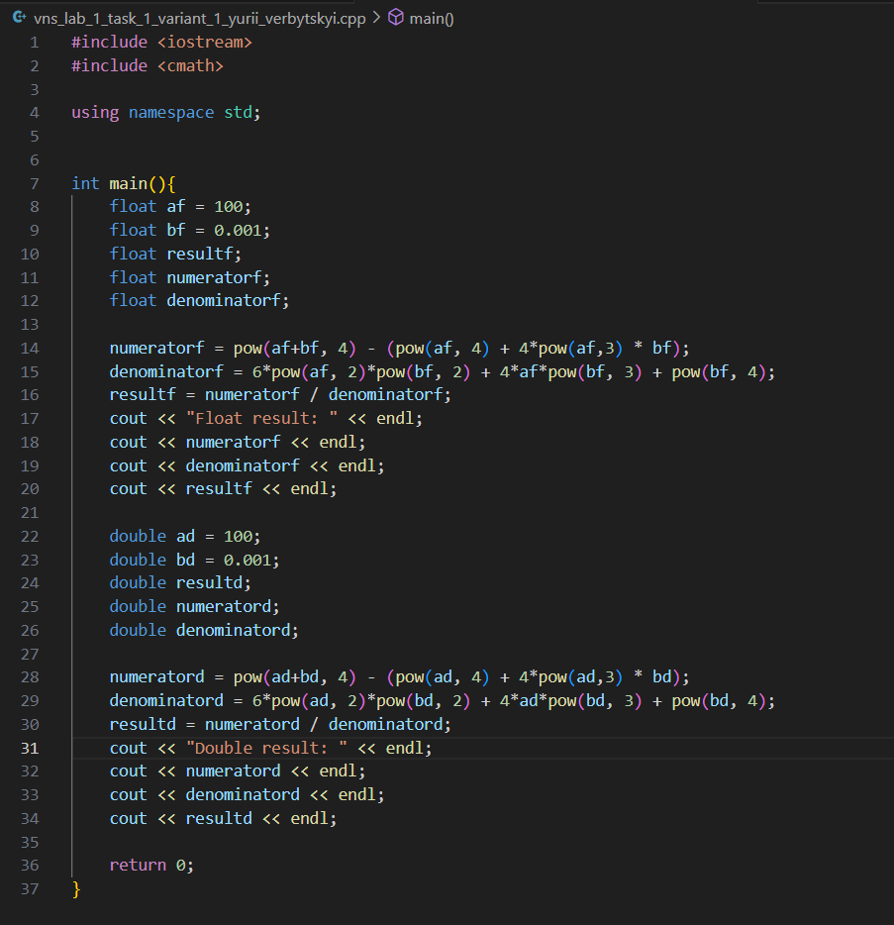

Task 4 - Lab# programming: VNS Lab 1 Task 2 Варіант 9

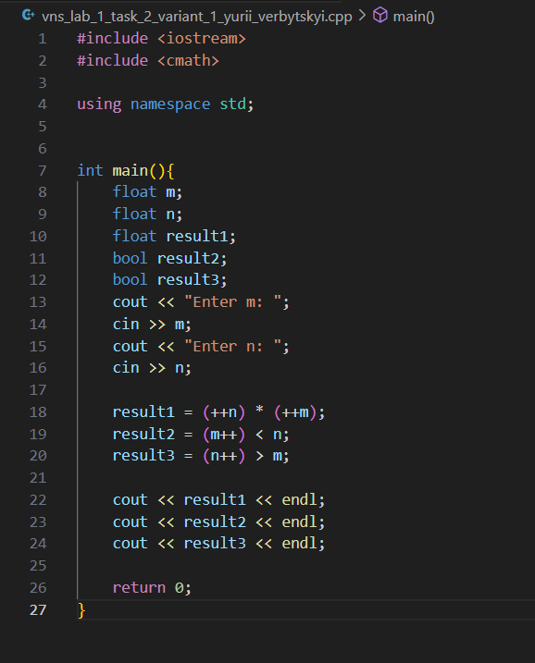

Task 5 - Lab# programming: Algotester Lab 1 Task 1

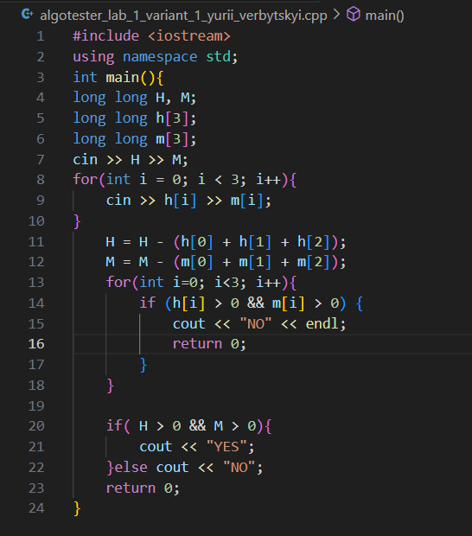

Task 6 - Practice# programming: Class Practice Task

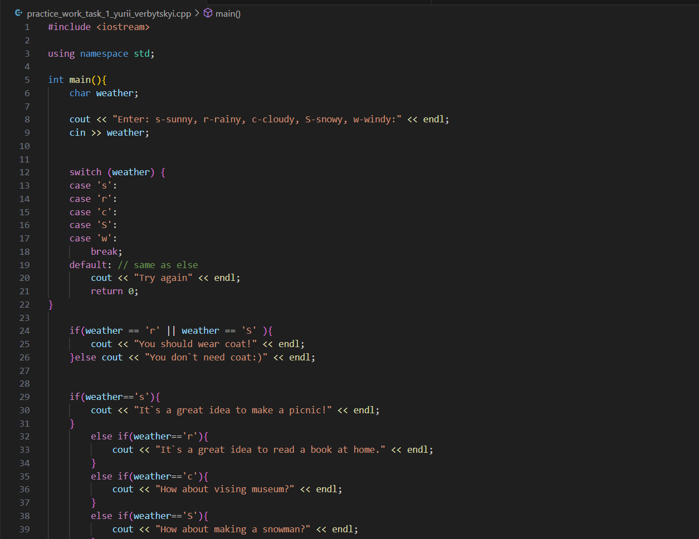  
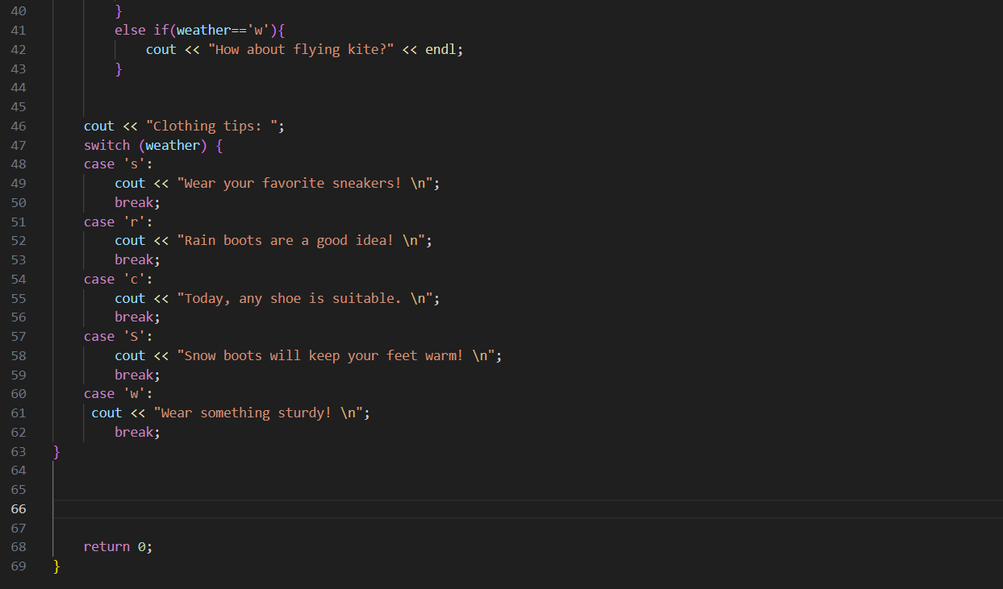

Task 7  - Practice# programming:  Self Practice Task

Algotester Lab 1 Task 3

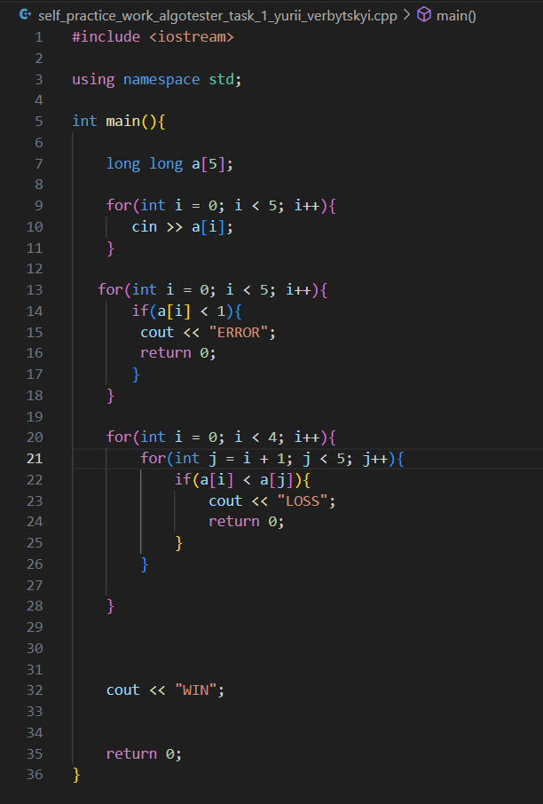

1. **Результати виконання завдань та фактично затрачений час**

Task 3 - Lab# programming: VNS Lab 1 Task 1 Варіант 9

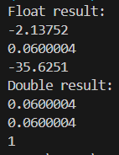

Результат вийшов таким, тому що на певному етапі обрахунків, кількість цифр(в типі float) виявилась недостатньою, що докорінно змінило кінцевий результат.

Фактично затрачений час: 15 хв

Task 4 - Lab# programming: VNS Lab 1 Task 2 Варіант 9

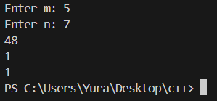

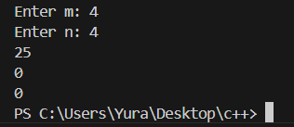

Фактичний час затрачений на виконання: 10хв

Task 5 - Lab# programming: Algotester Lab 1 Task 1

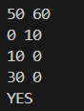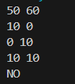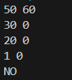

Фактичний час затрачений на виконання: 1 год

Алготестер:

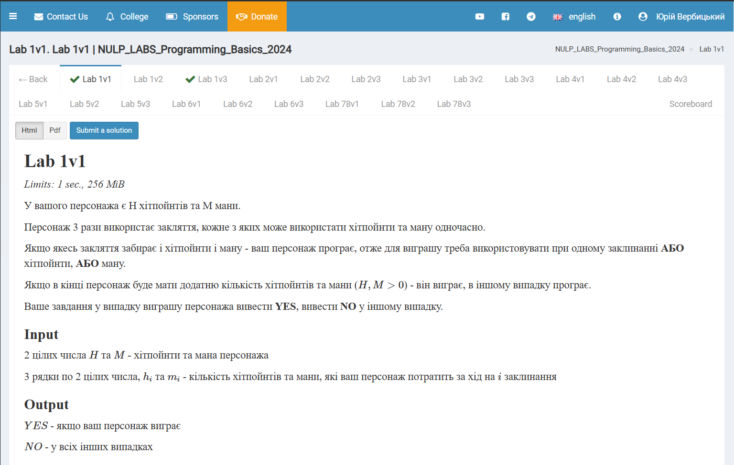

Task 6 - Practice# programming: Class Practice Task

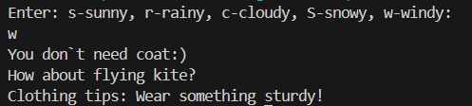

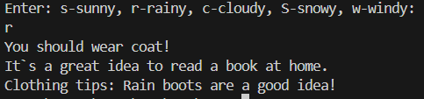

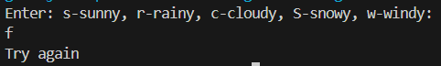

Фактичний час виконання: 1год

Task 7  - Practice# programming:  Self Practice Task

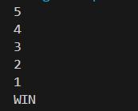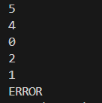 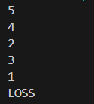

Алготестер:

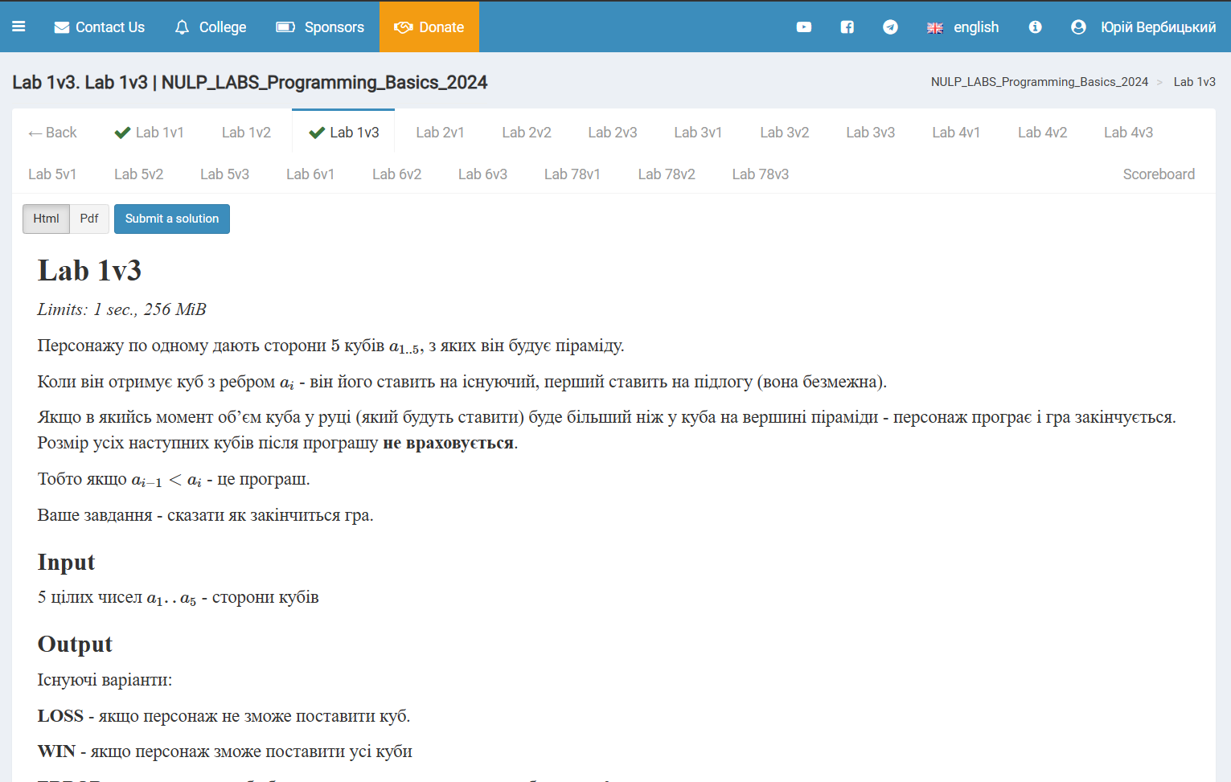

Фактичний час виконання: 3 год

1. **Робота з комадою**

Відео-зустріч:

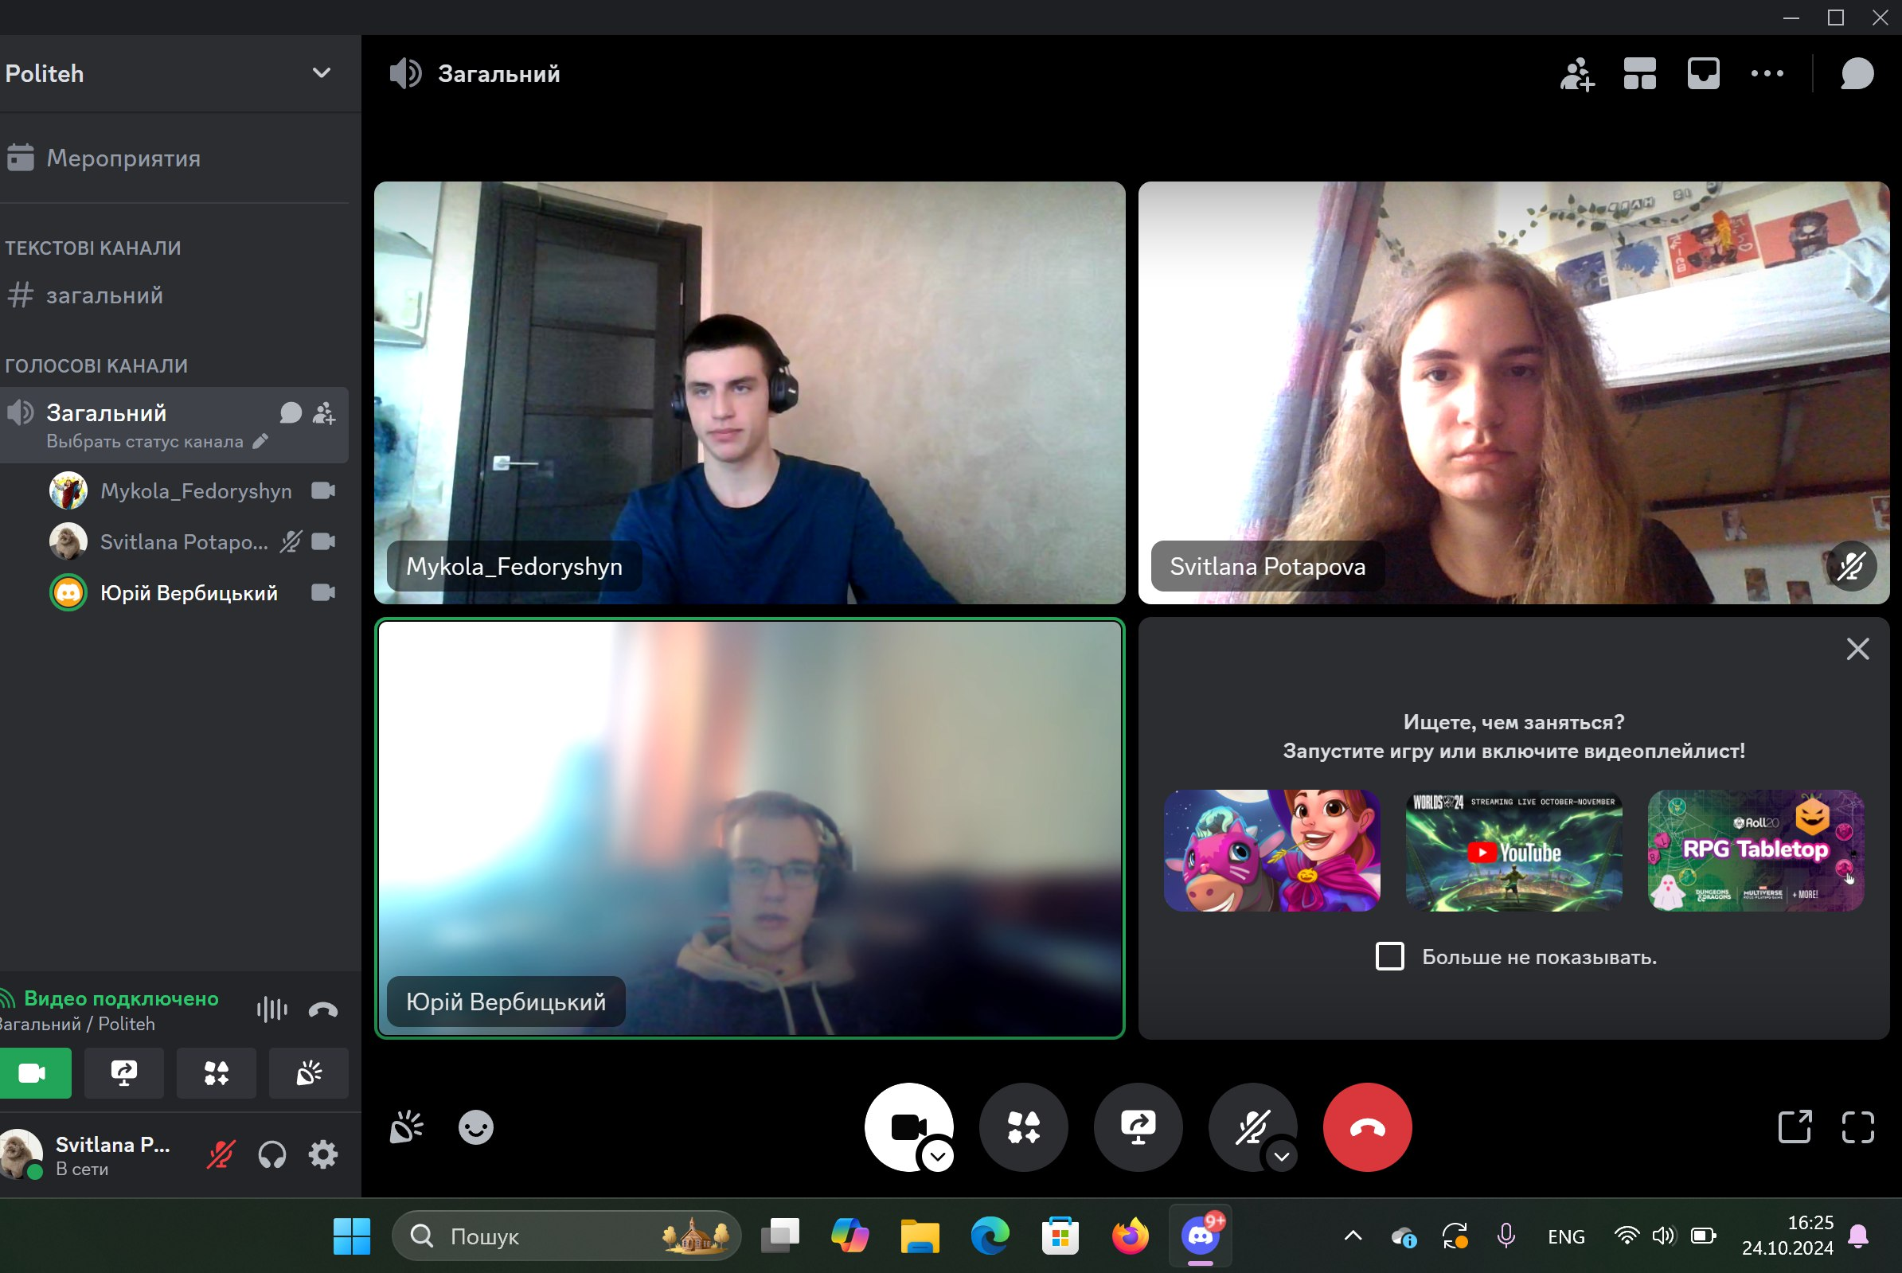

Посилання на pull request:

**Висновок:** У межах цього епіку я ознайомився з лінійними і розгалуженими алгоритмами, навчився застосовувати умовні та логічні оператори, працювати зі змінними, константами і коментарями, а також розібрався з принципами роботи базових операцій і вбудованих функцій**.**